МИНИСТЕРСТВО ТРАНСПОРТА РОССИЙСКОЙ ФЕДЕРАЦИИ
ФЕДЕРАЛЬНОЕ АГЕНТСТВО ЖЕЛЕЗНОДОРОЖНОГО ТРАНСПОРТА
Государственное бюджетное образовательное учреждение
высшего образования
«ПЕТЕРБУРГСКИЙ ГОСУДАРСТВЕННЫЙ УНИВЕРСИТЕТ
ПУТЕЙ СООБЩЕНИЯ ИМПЕРАТОРА АЛЕКСАНДРА I»

Кафедра «ИНФОРМАЦИОННЫЕ И ВЫЧИСЛИТЕЛЬНЫЕ СИСТЕМЫ»

Дисциплина: «Базы данных и управление данными»

ОТЧЕТ
по практической работе № 3
«Системы хранения данных и RAID-масссивы»

Выполнил студент Засеев Г. А.
Факультета АИТ
Группы ИВБ-311

Проверил проф. Хомоненко А. Д.

Санкт-Петербург
2025
Задание: Изучите теоретические аспекты конфигураций RAID 0, 1, 5, 10. Разработайте или придумайте среду, выберите тип RAID-массива. Смоделируйте работу одной из конфигураций RAID с использованием специализированного программного обеспечения или виртуальной среды. Рассчитайте размер данных и стоимость установки сервера.
Оцените производительность и надежность выбранной конфигурации.
Требования к содержанию отчета:
Обзор и сравнение конфигураций RAID.
Описание процесса моделирования.
Анализ производительности и надежности выбранной конфигурации.
Решение:
Сравнение различных уровней RAID
RAID | Минимум дисков | Отказоустойчивость (сколько дисков может потерять) | Скорость | Эффективность использования объёма суммы дисков
0 | 2 | Нет | Очень высокая | 100%
1 | 2 | Да (1 диск) | Средняя | 50%
5 | 3 | Да (1 диск) | Средняя | (N−1)/N
10 | 4 | Да (по 1 диск в паре) | Высокая | 50%

Моделирование производилось с помощью виртуальной машины Kali Linux. В ней были виртуально созданы 3 диска. Для создания RAID массива, а также проверки его устойчивости (уничтожение информации на одном из дисков) была использована команда mdadm. Для тестирования скорости чтения и записи была использована команда dd.
Моделирование RAID-5:
Создание 3 виртуальных образов по 500 МБ:
mkdir /rd5 && cd /rd5
fallocate -l 500M disk1.img
fallocate -l 500M disk2.img
fallocate -l 500M disk3.img
Подключаем их как устройства:
losetup /dev/loop1 disk1.img
losetup /dev/loop2 disk2.img
losetup /dev/loop3 disk3.img
Проверяем факт создания:
losetup -a
2. Создание RAID 5-массива
mdadm --create --verbose /dev/md0 --level=5 --raid-devices=3 /dev/loop1 /dev/loop2 /dev/loop3
Проверяем состояние:
cat /proc/mdstat
Создаём файловую систему и монтируем:
mkfs.ext4 /dev/md0
mkdir /mnt/raid5
mount /dev/md0 /mnt/raid5
/mnt/raid5 — это RAID 5-массив на виртуальных образах.
3. Моделирование скорости
Тест скорости чтения/записи:
dd if=/dev/zero of=/mnt/raid5/testfile bs=1M count=1024 oflag=direct status=progress
dd if=/mnt/raid5/testfile of=/dev/null bs=1M iflag=direct status=progress
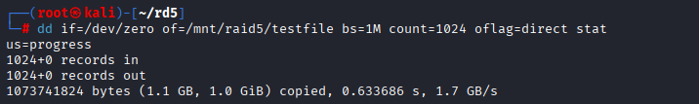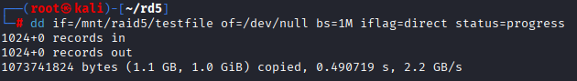
4. Моделирование отказа и надёжности
Выведем один диск из строя:
mdadm /dev/md0 --fail /dev/loop3
mdadm --detail /dev/md0
Массив в состоянии «degraded», но данные доступны.
Имитируем замену диска:
mdadm /dev/md0 --remove /dev/loop3
losetup -d /dev/loop3
fallocate -l 500M disk3_new.img
losetup /dev/loop3 disk3_new.img
mdadm /dev/md0 --add /dev/loop3
Начался процесс восстановления информации на новый диск (его можно увидеть в процессах).
Вывод: RAID 5 массив обеспечивает довльно высокую скорость записи и чтения относительно записи и чтения без RAID. Результаты отличаются не более чем на 15%. Также обеспечивает отказоустойчивость в 1 диск (чего в большинстве случаев достаточно), но требует минимальное количество дисков в количестве 3. Результаты тестирования записи и чтения:
